
РОССИЙСКАЯ ФЕДЕРАЦИЯ
ИРКУТСКАЯ ОБЛАСТЬ

Дума
муниципального образования
«Катангский район»

Р Е Ш Е Н И Е

от «04» апреля 2019 г. с. Ербогачен № 1/2

Об отчете мэра о социально-экономическом
положении Катангского района и об итогах
деятельности администрации МО «Катангский район»
в 2018 году.

В соответствии с Федеральным Законом от 06.10.2003 года № 131-ФЗ «Об общих принципах организации местного самоуправления в Российской Федерации», руководствуясь п. 4 ст. 23, пп. 5г п. 2 ст. 31 Устава муниципального образования «Катангский район», районная Дума

РЕШИЛА:

1. Принять к сведению прилагаемый отчет мэра района о социально-экономическом положении Катангского района и об итогах деятельности администрации МО «Катангский район» в 2018 году.
2. Опубликовать настоящее решение в Муниципальном вестнике МО «Катангский район».

Председатель Думы МО «Катангский район» Н.М.Лукичева

Мэр МО «Катангский район» С.Ю.Чонский

Приложение к решению Думы
МО «Катангский район»
от «04» апреля 2019 г. № 1/2

Отчет мэра района
о социально-экономическом положении Катангского района
в 2018 году
Территория Катангского района составляет 139,043 тыс. км² и занимает пятую часть Иркутской области.
Численность населения по официальным данным на 01.01.2018 года составила
3 349 человек.
В 2018 году на территории Катангского района реализовывались следующие областные целевые программы:
тыс. руб.
Наименование | 2018 год
Наименование | Сумма, всего | в том числе за счет средств
Наименование | Сумма, всего | обл. и фед. бюдж. | собст. бюдж.
1 | 2 | 3 | 4
Государственная программа Иркутской области «Развитие образования» на 2014 - 2020 годы | 17 382,3 | 16 513,2 | 869,1
Подпрограмма «Дошкольное, общее и дополнительное образование» на 2014 - 2020 годы | 17 382,3 | 16 513,2 | 869,1
Основное мероприятие «Осуществление бюджетных инвестиций в форме капитальных вложений в объекты государственной собственности Иркутской области и муниципальной собственности в сфере образования» | 17 382,3 | 16 513,2 | 869,1
Субсидии местным бюджетам на софинансирование капитальных вложений в объекты муниципальной собственности в сфере образования | 17 382,3 | 16 513,2 | 869,1
Государственная программа Иркутской области «Развитие культуры» на 2014 - 2020 годы | 25 062,4 | 23 809,4 | 1 253,0
Подпрограмма «Оказание финансовой поддержки муниципальным образованиям Иркутской области в сфере культуры и архивного дела» на 2014 - 2020 годы | 25 062,4 | 23 809,4 | 1 253,0
Основное мероприятие «Софинансирование капитальных вложений в объекты муниципальной собственности в сфере культуры» | 25 062,4 | 23 809,4 | 1 253,0
Субсидии местным бюджетам на софинансирование капитальных вложений в объекты муниципальной собственности в сфере культуры | 25 062,4 | 23 809,4 | 1 253,0
Государственная программа Иркутской области «Социальная поддержка населения» на 2014 - 2020 годы | 513,8 | 385,3 | 128,5
Подпрограмма «Развитие системы отдыха и оздоровления детей в Иркутской области» на 2014 - 2020 годы | 513,8 | 385,3 | 128,5
Основное мероприятие «Организация отдыха и оздоровления детей в рамках полномочий министерства социального развития, опеки и попечительства Иркутской области» | 513,8 | 385,3 | 128,5
Субсидии местным бюджетам из областного бюджета в целях софинансирования расходных обязательств органов местного самоуправления муниципальных образований Иркутской области по вопросам местного значения по организации отдыха детей в каникулярное время на оплату стоимости набора продуктов питания в лагерях с дневным пребыванием детей, организованных органами местного самоуправления муниципальных образований Иркутской области | 513,8 | 385,3 | 128,5
Государственная программа Иркутской области «Развитие жилищно-коммунального хозяйства Иркутской области» на 2014 - 2020 годы | 39 175,4 | 29 299,2 | 9 876,2
Подпрограмма «Обеспечение реализации государственной политики в сфере жилищной политики и энергетики Иркутской области» на 2014 - 2020 годы | 32 114,1 | 24 085,6 | 8 028,5
Основное мероприятие «Обеспечение реализации государственной политики, руководства и управления в сфере жилищной политики и энергетики Иркутской области» | 32 114,1 | 24 085,6 | 8 028,5
Субсидии на осуществление мероприятий в области приобретения и доставки топлива и горюче-смазочных материалов, необходимых для обеспечения деятельности муниципальных учреждений и органов местного самоуправления муниципальных образований Иркутской области | 32 114,1 | 24 085,6 | 8 028,5
Подпрограмма «Модернизация объектов коммунальной инфраструктуры Иркутской области» на 2014 - 2020 годы | 7 061,3 | 5 213,6 | 1 847,7
Основное мероприятие «Проведение модернизации, реконструкции, нового строительства объектов теплоснабжения, мероприятий по подготовке объектов коммунальной инфраструктуры к отопительному сезону на территории Иркутской области» | 7 061,3 | 5 213,6 | 1 847,7
Субсидии местным бюджетам на реализацию первоочередных мероприятий по модернизации объектов теплоснабжения и подготовке к отопительному сезону объектов коммунальной инфраструктуры, находящихся в муниципальной собственности | 7 061,3 | 5 213,6 | 1 847,7
Государственная программа Иркутской области «Развитие физической культуры и спорта» на 2014 - 2020 годы | 666,7 | 500,0 | 166,7
Подпрограмма «Развитие спортивной инфраструктуры и материально- технической базы в Иркутской области» на 2014 - 2020 годы | 666,7 | 500,0 | 166,7
Основное мероприятие «Содействие в оснащении необходимым спортивным оборудованием и инвентарем для занятий физической культурой и спортом» | 666,7 | 500,0 | 166,7
Субсидии из областного бюджета местным бюджетам в целях софинансирования расходных обязательств муниципальных образований Иркутской области на приобретение спортивного оборудования и инвентаря для оснащения муниципальных организаций, осуществляющих деятельность в сфере физической культуры и спорта | 666,7 | 500,0 | 166,7
Государственная программа Иркутской области «Экономическое развитие и инновационная экономика» на 2015 - 2020 годы | 24 314,7 | 18 087,3 | 6 227,4
Подпрограмма «Государственная политика в сфере экономического развития Иркутской области» на 2015-2020 годы | 24 314,7 | 18 087,3 | 6 227,4
Основное мероприятие «Обеспечение эффективного управления экономическим развитием Иркутской области» | 24 314,7 | 18 087,3 | 6 227,4
Субсидии на реализацию мероприятий перечня проектов народных инициатив | 1 235,6 | 926,7 | 308,9
Субсидии на частичное возмещение транспортных расходов юридических лиц и индивидуальных предпринимателей, осуществляющих розничную торговлю и доставку продовольственных товаров | 23 079,1 | 17 160,6 | 5 918,5
Государственная программа Иркутской области «Развитие культуры» на 2014 - 2020 годы | 766,5 | 574,9 | 191,6
Подпрограмма «Государственное управление культурой, архивным делом и сохранение национальной самобытности» на 2014 - 2020 годы | 766,5 | 574,9 | 191,6
Основное мероприятие «Поддержка отрасли культуры» | 766,5 | 574,9 | 191,6
Субсидии из областного бюджета местным бюджетам в целях софинансирования расходных обязательств муниципальных образований Иркутской области на поддержку отрасли культуры (Комплектование книжных фондов муниципальных общедоступных библиотек и государственных центральных библиотек субъектов Российской Федерации) | 15,2 | 11,4 | 3,8
Субсидии из областного бюджета местным бюджетам в целях софинансирования расходных обязательств муниципальных образований Иркутской области на поддержку отрасли культуры (Подключение муниципальных общедоступных библиотек в субъектах Российской Федерации к информационно-телекоммуникационной сети «Интернет» и развитие библиотечного дела с учетом задачи расширения информационных технологий и оцифровки) | 751,3 | 563,5 | 187,8
Государственная программа Иркутской области «Управление государственными финансами Иркутской области» на 2015 - 2020 годы | 635,8 | 629,5 | 6,3
Подпрограмма «Создание условий для эффективного и ответственного управления муниципальными финансами, повышения устойчивости бюджетов муниципальных образований Иркутской области» на 2015 - 2020 годы | 635,8 | 629,5 | 6,3
Основное мероприятие «Повышение финансовой устойчивости бюджетов муниципальных образований Иркутской области» | 635,8 | 629,5 | 6,3
Субсидии на выравнивание уровня бюджетной обеспеченности поселений Иркутской области, входящих в состав муниципального района Иркутской области | 635,8 | 629,5 | 6,3
Всего | 108 517,6 | 89 798,8 | 18 718,8
1. Демографическая ситуация
В 2018 году наблюдается превышение числа умерших над родившимися. Следует отметить, что если количество рожденных в 2017 году осталось на прежнем уровне по сравнению с 2016 годом (2016 – 46; 2017 – 46), то в 2018 году данный показатель сократился на 15 чел. и составил 31 чел. Количество умерших сократилось на 4 (2016 – 61; 2017 – 43; 2018 – 39), миграционный отток населения составил –19 чел. (прибыло – 121 чел.; убыло – 140 чел.).
2. Финансы
Сравнительный анализ изменений по доходам и расходам за 2017 и 2018 годы показал:
тыс. руб.
Наименование | 2017 год | 2018год
Доходы | 494 608 | 537 880
Расходы | 493 069 | 542 604
Дефицит (-), профицит (+) | + 1 539 | -4 724

по собственным доходам и их динамике:
тыс. руб.
Наименование | 2017 год |  | 2018 год
Наименование | сумма | уд. вес, % | сумма | уд. вес, %
Собственные доходы, всего | 259 906 | 100 | 274 995 | 100
в т.ч. налоговые и неналоговые | 259 906 | 100 | 274 995 | 100

Сравнительный анализ безвозмездных поступлений приведен в следующей таблице:
тыс. руб.
 | Факт за 2017 г. на 01.01.2018 | План на  2018 г. | Факт за 2018 г. на 01.01.2019
Дотация | 3 497 | 0 | 0
Субвенция | 150 848 | 171 341 | 171 164
Субсидия | 70 618 | 91 331 | 89 361
Иные межбюджетные трансферты | 2258 | 3 928 | 3 162
Прочие безвозмездные поступления | 14 020 | 3 260 | 3 260
Возврат остатков субсидий, субвенций и иных межбюджетных трансфертов, имеющих целевое назначение, прошлых лет из  бюджетов муниципальных районов | -6 539 | -4 063 | -4 063
ИТОГО | 234 702 | 265 797 | 262 885

Расходная часть местного бюджета за 2017 год исполнена в объеме 493 068,8 тыс. рублей, за 2018 год в объеме 542 604,1 тыс. рублей.
тыс. руб.
Наименование | Факт за 2017 г. | План на 2018 г. | Факт за 2018 г.
Управление | 58 555 | 65 982 | 62 044
Национальная экономика | 86 577 | 103 562 | 77 792
Жилищно-коммунальное хозяйство | 10 481 | 7 740 | 7 583
Образование | 252 195 | 304 099 | 286 090
Культура | 55 719 | 77 063 | 75 256
Здравоохранение | 121 | 33 | 22
Социальная политика | 5 279 | 6 463 | 6 282
Физическая культура | 550 | 7 734 | 7 708
Обслуживание государственного и муниципального долга | 0 | 0 | 0
Средства массовой информации | 765 | 850 | 0
Межбюджетные трансферты | 22 827 | 19 828 | 19 828
Всего | 493 069 | 593 355 | 542 604

Бюджетная обеспеченность на 1 жителя характеризуется следующими данными:
тыс. руб.
Наименование | за 2017 г. | за 2018 г.
Бюджетная обеспеченность на 1 жителя | 12,2 | 15,1

Просроченная кредиторская задолженность по бюджету составила 4 586 тыс. рублей, из них 4 500 тыс. рублей за ремонтные работы здания котельной и теплотрассы МКОУ СОШ с. Преображенка.
Текущая кредиторская задолженность по бюджету составила 14 562 тыс. рублей, из них:
- 8 332 тыс. рублей за ремонтные работы здания котельной и теплотрассы МКОУ СОШ с. Преображенка и ремонтные работы здания МКОУ СОШ с. Ербогачен;
- 3 519 тыс. рублей по начислениям на оплату труда;
- 1 913 тыс. рублей по коммунальным услугам.
На выплату заработной платы с начислениями работникам муниципальных учреждений за 2018 год направлено 318 783 тыс. рублей или 54% от всех расходов бюджета, задолженность по заработной плате отсутствует.

На реализацию отдельных государственных полномочий, переданных органу местного самоуправления из федерального и регионального фонда компенсации на 2018 год предусмотрено 171 341 тыс. рублей исполнение составило 163 081 тыс. рублей.

Расходы за счет средств резервного фонда администрации района в 2018 году не производились.

Из дорожного фонда администрации района за 2018 года оплачены расходы на расчистку автозимника в объеме 13 823 тыс. рублей.
3. Промышленность и инвестиции крупных и средних предприятий
В районе осуществляется добыча нефти, выработка тепло-электроэнергии, пушно-меховой промысел. На территории района функционируют следующие промышленные предприятия: МУП «Ербогаченское», МУП "Катангская ТЭК", ООО «Катангская ПТК», ОАО «Верхнечонскнефтегаз», ООО «ИНК», ООО «Нижне-Тунгуская ТЭК», ООО «НафтаБурСервис».
Выручка от реализации продукции, работ, услуг за 2018 год составила 195,938 млрд. руб. В том числе по добычи полезных ископаемых (нефти) данный показатель составил 195,779 млрд. рублей.
Проблемы в сфере инвестиционной деятельности – отсутствие транспортной инфраструктуры.
Пути решения проблемы – развитие транспортной инфраструктуры
Требуется финансирование мероприятий:
- оборудование взлетно-посадочной полосы аэропорта Ербогачен твердым покрытием;
- ввод в эксплуатацию федеральной автодороги круглогодичного действия «Вилюй» с прохождением маршрута автодороги с прилеганием к населенным пунктам района;
- строительство железной дороги до с. Непа.
Финансирование вышеуказанных мероприятий из областного бюджета, является одним из условий привлечения средств федерального бюджета.
4. Развитие малого и среднего предпринимательства
На территории Катангского района зарегистрировано 71 малое предприятие, из них 19 действующих, что составляет 22,5% от общего числа зарегистрированных. Из числа действующих предприятий 15 занимаются торговлей и общественным питанием, 3 производит выработку и реализацию электроэнергии (МУП «Ербогаченское», ООО «Катангская ПТК», МУП "Катангская ТЭК"), 1 предприятие осуществляет грузоперевозки по району (ООО «Нижне-Тунгуская ТЭК»).
5. Архитектура
В течение длительного периода времени в селах Катангского района не осуществлялось строительство жилья. Это было вызвано малоперспективностью территории, отсутствием рабочих мест, ежегодным снижением численности населения, неразвитой инфраструктурой.
Рынок строительных материалов до настоящего времени остается крайне ограниченным. Для ремонта и индивидуального жилищного строительства, граждане вынуждены завозить строительные материалы из других районов, что приводит к удорожанию стоимости строительства. Производство пиломатериалов для целей продажи организациям и населению не осуществляется. Все леса, прилегающие к населенным пунктам района относятся к категории резервных. Назрела острая необходимость перевода части лесов из резервных в защитные и эксплуатационные. Проведение последнего лесоустройства было осуществлено 20 лет назад. Хозяйствующие субъекты не могут осуществить заготовку дров и пиломатериалов. Ежегодно устанавливаемые лимиты деловой древесины для муниципальных нужд никогда не использовались.
В 2018 году выполнены следующие ремонты:
- ремонт котельного и котельно-вспомогательного оборудования МКОУ СОШ с. Подволошино;
- капитальный ремонт котельного и котельно-вспомогательного оборудования котельной МКОУ СОШ с. Непа;
- капитальный ремонт МКДОУ д/с с. Подволошино, осталось выполнить монтаж МАФ (качели, карусели и т.д) и благоустройство прилегающей территории;
- заменена печь МКОУ НШДС с. Хамакар;
- проведены косметические ремонты в образовательных учреждениях.
Завершается строительство здания районного архива в с. Ербогачен.
Начато строительство здания сельского дома культуры на 100 мест в с. Преображенка, по причине невыполнения работ подрядчиком, необходимо проводить повторный аукцион.
Завершается строительство здания ФАП с. Преображенка.
Выделены земельные участки под строительство ФАПов в с. Непа, Бур, Подволошино, заказчику – УКС Иркутской области представлены исходные данные для разработки ПСД для их строительства.
В настоящее время разработана ПСД (получены положительные заключения) на строительство ФОК с. Ербогачен.
ПСД на «Реконструкцию (техническое перевооружение) с целью увеличения мощности и строительства нового здания котельной в с. Ербогачен сдана в государственное автономное учреждение Иркутской области «Экспертиза в строительстве Иркутской области».
Ведется работа по оформлению земельного участка под НПЗ в с. Ербогачен. Необходимо внести изменения в Схему территориального планирования Катангского района, в части внесения строительства данного объекта на территории района.
6. Развитие ЖКХ
Для подготовки к отопительному сезону 2018 – 2019 гг. объектов ЖКХ фактически по состоянию на 31.12.2018 было выделено 38 993,86 тыс. рублей, из них – 29 274,48 тыс. рублей из областного бюджета, 9719,377 тыс. рублей из средств местного бюджета МО «Катангский район».
Для нужд организаций социальной сферы приобретено и завезено 44 тонны бензина, 34 тонны дизельного топлива, 1172 тонны нефти на общую сумму 32 089,400 тысячи рублей, из них на приобретение бензина потрачено 2 899,600 тысяч рублей, дизельного топлива 2 233,800 тысяч рублей, нефти 26 956,000, из средств областного бюджета потрачено 24 060,880 тысячи рублей, из средств местного бюджета МО «Катангский район» – 8 028,520 тысячи рублей.
В 2018 году в рамках Соглашения о предоставлении субсидии из областного бюджета бюджету муниципального образования «Катангский район» на софинансирование мероприятий подпрограммы «Модернизация объектов коммунальной инфраструктуры Иркутской области» на 2014 – 2018 годы государственной программы «Развитие жилищно-коммунального хозяйства Иркутской области» на 2014 – 2018 годы были выполнены следующие мероприятия:
- Ремонт котельного и котельно-вспомогательного оборудования МКОУ СОШ с. Подволошино стоимостью 3 634,433 тыс. рублей;
- Капитальный ремонт котельного и котельно-вспомогательного оборудования котельной МКОУ СОШ с. Непа стоимостью 3 270,023 тыс. рублей.
Всего на сумму 6 904,46 тыс. рублей, из них – 5 213,6 тыс. рублей из областного бюджета, 1 690,857 тыс. рублей из средств местного бюджета МО «Катангский район».
Завершена работа по подготовке проектно-сметной документации на реконструкцию центральной котельной в с. Ербогачен. Проектом предусмотрено увеличение мощности котельной и строительство нового здания. В настоящее время из областного бюджета на реконструкцию котельной уже выделено 25 500 тысяч рублей. Предусмотрено софинансирование из местного бюджета в сумме 6 779 тысяч рублей. Проводится экспертиза сметной документации, после чего начнутся конкурсные процедуры.
В течение 2018 года проводилась работа по постановке на кадастровый учет объектов ЖКХ, в том числе зданий котельных и тепловых сетей.
Отдел по управлению муниципальным имуществом и транспортом
В 2018 году отделом проведена следующая работа:
1.Кадастровые работы и техническая инвентаризация на объекты недвижимости с последующей регистрацией права собственности муниципального образования» Катангский район» в отношении 20 (двадцати) зданий и сооружений, в том числе на объекты теплоснабжения котельные и тепловые сети; 8 (восьми) вновь образованных земельных участков.
2. Заключены в отношении земельных участков, собственность на которые не разграничена, 33 договора, из них:
-17 договоров аренды;
-15 договоров купли-продажи;
-6 договоров безвозмездного пользования.( ограждение а/порта и .имущество поселений на ТЭК)
3. В отношении муниципального жилого фонда:
- Приобретен жилой дом с земельным участком в с.Ербогачен для врача центральной районной больницы;
- Всего действующих 11 договоров найма жилых помещений, из них 4 заключены в 2018 году.
-Проведена процедура приватизации двух жилых помещений в соответствии с Законом о приватизации жилого фонда в РФ.
4 Проведен 1 аукцион по продаже муниципального имущества (автомобиль УАЗ )
5. Проведен 1 аукцион на право заключения договора аренды на нежилое помещение (Здание магазина 40 лет Победы)
За 2018 год поступило в бюджет от управления и распоряжения муниципальным имуществом 915,3 тыс.руб.
7. Сельское хозяйство
Сельским хозяйством в районе занимаются только частные хозяйства. Обеспечивать потребность населения района мясной и молочной продукцией личные подсобные хозяйства не в состоянии.
Количество голов крупного рогатого скота в личных подсобных хозяйствах, согласно данным официальной статистики на 01 января 2018 года составило 104 единицы, в том числе 45 коров. Поголовье уменьшилось по сравнению с 2016 годом на 18 голов.
Численность овец и коз уменьшилась по сравнением с 2016 годом и составила 46 шт.
В районе 1602 хозяйства и каждое занимается выращиванием картофеля и овощей, данной продукцией население полностью себя обеспечивает.
8. Средняя заработная плата
Среднемесячная заработная плата работников крупных, средних и малых предприятий и организаций МО, включая нефтедобывающие компании в 2017 году составила 78 806 рублей 01 копеек.
Численность населения с доходами ниже прожиточного минимума составила
632 чел. Причинами возникновения данной категории населения являются отсутствие свободных рабочих мест, наличие малооплачиваемой и низкоквалифицированной работы, отсутствие самозанятости населения, отдаленность и труднодоступность района.
9. Муниципальные программы
На территории МО «Катангский район» в 2018 году реализовывались следующие муниципальные программы:

Наименование муниципальной программы | План, тыс. руб. | Факт, тыс. руб. | Исп. %
Муниципальная программа «Образование в муниципальном образовании «Катангский район» на 2017-2022гг» | 277 567 | 264 784 | 95
Муниципальная программа «Здоровье на 2017-2022гг.» | 6 468 | 6 430 | 99
Муниципальная программа «Развитие культуры в Катангском районе на 2017-2022гг» | 51 701 | 50 428 | 98
Муниципальная программа «Социальное развитие МО «Катангский район» 2017-2022гг» | 211 | 106 | 50
Муниципальная программа «Создание условий для устойчивого экономического развития» на 2017-2022гг» | 24 029 | 24 027 | 100
Муниципальная программа «Безопасный город на 2017-2022гг» | 3 678 | 3 403 | 93
Муниципальная программа «Управление муниципальным имуществом МО «Катангский район» на 2017-2022гг» | 2 651 | 2 372 | 89
Муниципальная программа «Энергосбережение и повышение энергетической эффективности в муниципальных учреждениях МО «Катангский район» на 2017-2022гг» | 15 | 0 | 0
Муниципальная программа «Муниципальное управление» на 2017-2022гг» | 81 697 | 78 266 | 96
Муниципальная программа «Управление муниципальными финансами на 2017-2022гг» | 37 086 | 34 956 | 94
Муниципальная программа «Развитие дорожного хозяйства в МО «Катангский район» на 2017-2022гг» | 37 737 | 13 823 | 37
Муниципальная программа «Профилактика социально-негативных явлений на территории МО «Катангский район» на 2017-2022гг» | 114 | 89 | 78
Муниципальная программа «Подготовка к отопительному сезону объектов коммунальной инфраструктуры МО «Катангский район» на 2017-2022гг» | 7 061 | 6 905 | 98
Муниципальная программа «Реконструкция, ремонт, в том числе капитальный, объектов муниципальной собственности МО «Катангский район» на 2017-2022гг» | 10 620 | 6 678 | 63
Муниципальная программа «Устойчивое развитие сельских территорий на 2014-2017 годы и на период до 2020 года МО «Катангский район»» | 45 707 | 43 487 | 95
10. Образование
Деятельность системы образования МО «Катангский район» в 2018 году осуществлялась в соответствии с Федеральным законом от 29 декабря 2012 года № 273-ФЗ «Об образовании в Российской Федерации» и была направлена на реализацию приоритетных направлений государственной политики, обозначенных в Указах Президента РФ, поручениях Губернатора, Правительства и Министерства образования Иркутской области.
Стратегической целью в муниципальной системе образования определено - создание условий обучения и воспитания, обеспечивающих высокий образовательный и культурный уровень развития учащихся и педагогических работников, соответствующий современным требованиям инновационного развития Иркутской области.
Для достижения этой цели в 2018 году системой образования муниципалитета решались следующие задачи, определенные на основании анализа итогов работы муниципальной системы образования в 2017 году, с учетом имеющихся предписаний надзорных органов, а также анализа итогов независимой оценки качества образовательной деятельности и обращений граждан:
- Обеспечение условий для получения качественного общего образования в соответствии с требованиями образовательных стандартов посредством:
- реализации мероприятий в рамках единой методической темы «Повышение читательской грамотности»;
- продолжения и активизации работы по обеспечению преемственности деятельности образовательных учреждений;
- продолжения работы по сохранению и укреплению здоровья воспитанников и обучающихся с целью снижения заболеваемости;
- активизации работы в направлении Агробизнес образования с целью дальнейшей успешной социализации обучающихся.
- Совершенствование механизмов оплаты труда педагогов, обеспечивающих взаимосвязь между уровнем повышения заработной платы и качеством достигаемых результатов обучающимися и воспитанниками.
Реализация обозначенных задач безусловно способствует повышению доступности и качества предоставляемых услуг в сфере образования, что является непременным условием повышения уровня жизни жителей района.
По состоянию на 01.01.2019г на территории муниципального образования функционируют 15 учреждений образования:
Средние общеобразовательные школы – 5;
Малокомплектные начальные школы-детские сады – 2;
Дошкольные образовательные учреждения – 6;
Учреждения дополнительного образования детей – 2.
В связи с отсутствием контингента обучающихся и воспитанников в сс. Токма и Ика, осуществляется процедура ликвидации МКОУ НШДС, МКОУ НШДС с. Хамакар реорганизовано в дошкольное образовательное учреждение.
В системе образования работает 314 человек, из них 130 педагогических работников.
На 01.01.2019 года % обеспеченности педагогическими кадрами общеобразовательных и дошкольных образовательных учреждений составляет 100%, учреждений дополнительного образования – 86,6% (2 вакансии – преподаватель класса баян, преподаватель класса фортепиано).
Для подготовки собственных кадров, по договору администрации района
- с Российским государственным педагогическим университетом им. А.И. Герцена обучается 1 студент по очной форме обучения;
- с ФБГОУ ВПО ИГУ – обучаются 3 студента по очной форме обучения.
В образовательных учреждениях района работают:
- 82 педагога, имеющих высшее профессиональное образование, что составляет 63,1%;
- 7 педагогов, повышающих свой образовательный уровень - учатся по заочной форме обучения в высших учебных заведениях;
- 67 (55,5%) педагогов, имеющих стаж работы более 20 лет;
- 50 педагогов (38,5%), имеющих квалификационную категорию, из них: высшую - 3 педагога, 1-ую – 47 педагога;
- 57 педагогов (43,8%) - пенсионного возраста;
- 22 педагога в возрасте до 30 лет, из них 5 молодых специалистов. В основном это бывшие выпускники школ района, закончившие профессиональные учебные заведения и вернувшиеся в родную школу и дошкольные образовательные учреждения.
Для поддержки и стимула молодым специалистам, прибывшим в ОУ района, выплачиваются:
- единовременное денежное пособие из областного бюджета в размере 25000 (Двадцать пять тысяч) рублей на основании постановления Правительства Иркутской области от 30 апреля 2009г. № 131-пп;
- единовременное денежное пособие из местного бюджета в размере 70000 (Семьдесят тысяч) рублей на основании решения районной Думы от 07.12.2010 года № 4/2;
- производится доплата к заработной плате в размере 20% от оклада на основании Положения о системе оплаты труда работников муниципальных образовательных учреждений МО «Катангский район».
Методическую помощь оказывают руководители образовательных учреждений, заместители руководителей, руководители методобъединений, наставники, специалисты и методисты отдела образования.
За многолетний плодотворный труд награждены:
- значком «Отличник народного просвещения» 5 педагогов;
- Почетным званием «Почетный работник общего образования Российской Федерации» - 18 педагогов;
- «Почетным званием «Заслуженный работник образования Иркутской области» - 1 педагог;
- Почетной грамотой Министерства образования и науки Российской Федерации – 17 педагогов;
- Благодарностью Министерства образования и науки Российской Федерации – 10 педагогов;
- Почетной грамотой Министерства образования Иркутской области - 62 педагога;
- Почетной грамотой мэра МО «Катангский район» - 24 педагога;
- Почетной грамотой Губернатора Иркутской области – 4 педагога;
- Благодарностью Губернатора Иркутской области – 6 педагогов;
- Благодарностью Министерства образования Иркутской области - 15 педагогов;
- Медалью «Патриот России» - 1 педагог;
- Почетной грамотой МОО - 82 педагога;
- Присвоено почетное звание «Почетный работник сферы образования Российской Федерации» 1 техническому работнику.
За 2018 год 61 педагогический и руководящий работник образовательных учреждений Катангского района прошли повышение квалификации, из них 42 – педагоги и руководители общеобразовательных учреждений, 15 – педагоги и руководители ДОУ, 1 –педагог ДОД, 3 – специалисты и методисты МОО.
Основные направления повышения квалификации:
- повышение квалификации по теме: «Организация и проведение занятий в «Школе робототехники»» - 1 человек;
- повышение квалификации по теме: «Современные информационные технологии и педагогические приемы в контексте реализации ФГОС» - 45 человек;
- повышение квалификации по теме: «Реализация ФГОС ОВЗ, ФГОС у/о в условиях общеобразовательной организации» - 14 человек;
- профессиональная переподготовка на тему: «Педагогическая деятельность в дополнительном образовании» - 1 человек.
В 2018г 6 педагогических работников прошли аттестацию на первую и высшую квалификационные категории:
 | 2017 | 2018
Количество аттестованных педагогических работников, в том числе по должности: | 10 | 6
учитель | 9 | 4
воспитатель |  | 2
педагог дополнительного образования | 1
по категории:
первая квалификационная категория | 9 | 5
высшая квалификационная категория | 1 | 1
по моделям аттестации:
экспертное заключение | 1
модельный паспорт | 9 | 6

На основании приказа МОО администрации МО «Катангский район» № 107-Д от 07.12.2018 с целью стимулирования развития творческого, научного и профессионального потенциала педагогов, обобщения и распространения передового педагогического опыта, повышения престижа педагога в обществе в декабре был проведен муниципальный этап Всероссийского конкурса «Воспитатель года-2018». В конкурсе приняли участие 3 педагога дошкольных образовательных учреждений Катангского района.
Все участники достойно прошли конкурсные испытания заочного и очного туров, успешно продемонстрировали свои таланты и умения в педагогических мероприятиях с детьми, мастер – классах, попытались найти пути решения проблем в современном образовании.
По итогам конкурса звание победитель муниципального этапа конкурса «Воспитатель года – 2018» присвоено Буяновской Людмиле Васильевне, воспитателю МКДОУ ДС с. Непа. Призерами конкурса стали Мутина Светлана Михайловна и Воробьева Ольга Геннадьевна – воспитатели МДКОУ ДС «Радуга» с. Ербогачен.
Контингент воспитанников ДОУ на 1 января 2019 г составил 197 человек (уменьшился на 12 детей по сравнению с 2017 годом), из них 2 ребенка – инвалида. На конец года функционирует 14 дошкольных групп, в том числе 8 разновозрастных. На регистрационном учете по состоянию на 01.01.2019 г находится 34 ребенка в возрасте до 3 лет (на зачисление в МКДОУ ДС «Радуга» с. Ербогачен).
На начало 2018-2019 учебного года по району в ОУ контингент составляет 430 обучающихся (уменьшился на 14 детей). Охват обучающихся начальным общим, основным общим, средним общим образованием в районе составляет 100%.
Образование 24 обучающихся с ограниченными возможностями здоровья организовано по адаптированным основным общеобразовательным программам в трех образовательных учреждениях района:
- В МКОУ СОШ с. Преображенка, в соответствии с приказом Министерства образования и науки Российской Федерации от 19.12.2014г. №1598, был открыт класс для обучения детей с ОВЗ по адаптированным основным общеобразовательным программам. Реализуется 1 вариант данной программы для обучающихся с ЗПР. В нем обучаются 4 ребенка. Двое во втором классе. Двое детей в четвертом классе.
- В МКОУ СОШ с. Ербогачен по адаптированным программам обучаются 19 детей: из них, в условиях инклюзии дети с задержкой психического развития - 10 человек, в специально организованных классах -9 человек. В МКОУ СОШ с. Ербогачен, в соответствии с приказом Министерства образования и науки Российской Федерации от 19.12.2014г. №1599, открыты 2 класса для обучения детей с умственной отсталостью.
- В МКОУ СОШ с. Подволошино один ребенок обучается в условиях инклюзии в пятом классе по адаптированной основной общеобразовательной программе образования обучающихся с умственной отсталостью (1 вариант).
Также в образовательных учреждениях района обучаются 2 ребенка – инвалида (по соматическим заболеваниям), для которых создание специальных условий для обучения не требуется.
Сеть классов-комплектов и контингент обучающихся:
 | 2013 –2014 | 2014 –2015 | 2015– 2016 | 2016 –2017 | 2017-2018 | 2018-2019
Количество групп и классов - комплектов
ДОУ | 22 | 21 | 19 | 19 | 15 | 14
СОШ | 57 | 56 | 51 | 54 | 55 | 50
Контингент
ДОУ | 268 | 268 | 230 | 216 | 209 | 197
СОШ | 454 | 442 | 450 | 451 | 444 | 430
Государственная итоговая аттестация 2018 г.
ГИА-9
Государственную итоговую аттестацию по программам основного общего образования сдавали 43 выпускника 9-х классов 5 общеобразовательных учреждений района. Экзамены проходили в форме ОГЭ.
Сравнительные результаты ОГЭ по району (2016-2018 уч. гг.)
по обязательным предметам

На основании данных можно сделать следующие выводы:
- учащиеся района показывают стабильные результаты, преодолевая минимальный порог баллов, по обязательным предметам;
-100% успеваемость по математике, по-прежнему, достигается за счет сдачи выпускниками экзамена в дополнительные сентябрьские сроки: 6 выпускников 2017 г. (80,6%) и 7 выпускников 2018 г. (83,7%) получили неудовлетворительные результаты в основной период;
- наметилась тенденция по снижению качества знаний, полученных выпускниками района за период освоения основной образовательной программы основного общего образования по обязательным предметам: русский язык на 5,19%, математика на 7,96% в 2018 г. по сравнению с 2017 г. Выпускники СОШ сс. Преображенка и СОШ с. Подволошино показали хорошие результаты: СОШ с. Преображенка – 60 %, СОШ с. Подволошино – 50% качество знаний по русскому языку и математике.
Сравнительные результаты экзаменов по предметам по выбору.

Таким образом, по результатам экзаменов по предметам по выбору, отраженным в диаграмме установлено, что:
- выпускники 2018 года показали снижение качества знаний по обществознанию, литературе, биологии, географии, физике, химии и повышение по информатике и ИКТ на 10% по сравнению с результатами экзаменов выпускников 2017 г.;
- 66,7 % качество знаний по литературе у учащихся МКОУ СОШ с. Ербогачен;
- 100% качества знаний по информатике и ИКТ у учащихся МКОУ СОШ с. Преображенка;
- преодолевают минимальный порог баллов учащиеся МКОУ СОШ с. Ербогачен по истории.
Документы государственного образца об основном общем образовании получили 100% выпускников 2018 г., допущенных к государственной итоговой аттестации. К государственной итоговой аттестации были не допущены: СОШ сс. Ербогачен – 2 человека, выдана справка; СОШ с. Подволошино – 1 человек, оставлен на повторное обучение.
Выпускников, получивших аттестаты с отличием, - нет.
ГИА-ЕГЭ
По программам среднего общего образования в форме единого государственного экзамена сдавали 23 выпускника текущего года СОШ сс. Ербогачен, Преображенка, Непа, Подволошино, получившие допуск к ЕГЭ в декабре 2017 г., на итоговом сочинении.
Результаты ЕГЭ за три года представлены в таблице и диаграмме.
Таблица. Результаты ЕГЭ. Средний балл по предметам.
Предмет | 2016 | 2017 | 2018
русский язык | 58,8 | 60,9 | 65,7
математика профильная | 44,9 | 45,1 | 31
математика базовая | 4 | 4,1 | 4,5
обществознание | 45,1 | 49,5 | 48,1
история | 50,7 | 50,0 | 36
литература | 68 | 33 | 54
биология | 47,9 | 50,8 | 52,7
химия | 47 | 39,7 | 50,5
физика | 44,6 | 47,6 | 52,5
ИКТ | 36 | -
английский язык | 56 | - | 63

Диаграмма. Результаты ЕГЭ по русскому языку (средний балл) и математике базового уровня (средняя оценка)

Диаграмма. Результаты экзаменов по предметам по выбору.
Диаграмма. Средний балл по русскому языку

На основании данных можно сделать следующие выводы:
наблюдается в течении трех лет:
- положительная динамика по увеличению среднего балла по русскому языку, физике, биологии математике базового уровня;
- отрицательная динамика по профильной математике, истории, английскому языку;
- отсутствует стабильная динамика по химии, обществознанию, литературе;
- высокие баллы выпускники района получают, в основном, по русскому языку: 2016 г.– 96 б. МКОУ СОШ с. Преображенка; 2017 г.– 93 балла МКОУ СОШ с. Непа, 2018 г.- 94 балла МКОУ СОШ с. Непа, но средний балл по району в диапазоне 50- 60 баллов;по предметам по выбору средний балл в диапазоне 30 -60 баллов.
Подтвердили освоение общеобразовательных программ 23 человека – 100% участников государственной итоговой аттестации 2018 г. 3 выпускника получили аттестаты с отличием и им вручены медали: федерального уровня «За особые успехи в учении» (СОШ с. Ербогачен -1, СОШ с. Преображенка - 1 СОШ с. Непа – 1 чел.); в том числе, регионального уровня - СОШ с. Преображенка.
Количество выпускников, получивших медали «За особые успехи в учении» за три года обучения представлены в диаграмме.

Процент выпускников, не подтвердивших освоение образовательных программ среднего общего образования, по отношению к общему количеству выпускников представлен в диаграмме.

Согласно федеральным государственным образовательным стандартам начального, основного и среднего общего образования учебно-методическое и информационное обеспечение реализации основной образовательной программы должно обеспечивать укомплектованность информационно- образовательными ресурсами по всем предметам учебного плана.
По состоянию на 31.12.2018г. средняя обеспеченность учебниками образовательных учреждений Катангского района составляет 98,1%: МКОУ начальные школы – детские сады – 100%; МКОУ СОШ – 97,3%.
Обеспечение учебниками учебными пособиями, школьной документацией, дополнительной литературой осуществляется за счет средств местного бюджета и за счет средств субвенции.

наименование ОУ | Средства субвенции (руб) | Средства местного бюджета (руб)
МО "Катангский район" | 248 481,61 | 367 183,00
МКОУ СОШ с.Ербогачен | 150521,61 | 216724,00
МКОУ СОШ с.Бур | 16491,00 | 20220,00
МКОУ СОШ с.Подволошино | 25363,00 | 73853,00
МКОУ СОШ с.Преображенка | 30527,00 | 46187,00
МКОУ СОШ с.Непа | 25570,00 | 10199,00

Общая сумма, направленная на приобретение адресных папок, грамот и благодарностей, школьной документации, составляет 89 221 рубль.
За счет средств местного бюджета приобретено 252 экземпляра художественной литературы на общую сумму 50 000 рублей.

Структура бюджета системы образования включает в себя:
Муниципальный бюджет. Основной составляющей бюджета является финансирование образовательных учреждений дополнительного образования детей, ремонт и содержание зданий, обеспечение питания.
Областной бюджет. Субвенция из областного бюджета на обеспечение государственных гарантий прав граждан на получение общедоступного и бесплатного дошкольного, начального общего, основного общего, среднего общего образования

№ п/п | год | субвенция | муниципальный  бюджет
1. | 2014 г. | 145 173,4 т.р. | 69 751,1 т.р.
2. | 2015г. | 146 786,6 т.р. | 78 169,7 т.р.
3. | 2016г. | 141 899,4 т. р. | 52 975,8 т.р.
4. | 2017г. | 141 531,5 т.р. | 92 734,6 т.р.
5. | 2018г | 187 715,6 т.р. | 88 288,8 т.р.

Анализ расходов на одного учащегося в динамике по муниципальным общеобразовательным учреждениям средним общеобразовательным школам.
Год | Количество детей | Финансирование всего | Затраты в год на 1 ребенка | Затраты в месяц на 1 ребенка
2014 | 442 | 138 600,5 т.р. | 313 576 руб. | 26 131 руб.
2015 | 450 | 148 686,9т.р. | 330 415 руб. | 27 535 руб.
2016 | 451 | 137 335,6 т.р. | 304 514 руб. | 25 376 руб.
2017 | 444 | 147 815,7 т.р. | 332 918 руб. | 27 743 руб.
2018 | 430 | 166 792,7 т.р. | 387 890 руб. | 32 324 руб.

Анализ расходов на одного воспитанника по дошкольным ОУ

Год | Количество детей | Финансирование всего | Затраты в год на 1 ребенка (руб.) | Затраты в месяц на 1 ребенка (руб.)
2014 | 260 | 45 316 ,2 т.р | 174 293 | 14 525
2015 | 230 | 46 737,3 т.р. | 203 206 | 16 934
2016 | 216 | 58 803,1 т.р. | 272 237 | 22 686
2017 | 209 | 50 624,9 т.р. | 242 244 | 20 185
2018 | 197 | 58 492,3 т.р. | 296 915 | 24 743

Родительская плата в дошкольных учреждениях в 2018 году не изменилась и составляла 1 200 руб., что составило 4,8 % от общих затрат на содержание воспитанников детского сада.
В 2018 году продолжена планомерная работа по повышению материальной обеспеченности, социального статуса и общественного престижа педагогических работников через выполнение Указа президента РФ от 7 мая 2012 года № 597 «О мероприятиях по реализации государственной социальной политики», реализацию плана мероприятий муниципального образования «Катангский район» («дорожная карта») «Изменения в сфере образования МО «Катангский район», направленные на повышение эффективности образования» средняя заработная плата педагогических работников составила:
год | 2014 | 2015 | 2016 | 2017 | 2018 | % увеличения по отношению к 2017 г.
Педагогические работники школ | 45,8 | 46,4 | 46,2 | 49,2 | 53,3 | 4,1
Педагогические работники дошкольных учреждений | 38,9 | 40,1 | 39,4 | 40,8 | 46,8 | 6,0
Педагогические работники дополнительного образования | 37,8 | 36,9 | 37,0 | 44,0 | 49,7 | 5,7
Соотношение средней заработной платы педагогических работников дошкольных образовательных учреждений со среднеобластным показателем по образованию составил 144,5 %. Соотношение средней заработной платы педагогических работников общего образования со среднеобластным показателем по образованию составил 143,9%. Соотношение средней заработной платы педагогических работников учреждений дополнительного образования со среднеобластным показателем по образованию составил 143,1 %.
Соотношение заработной платы руководителей ОУ по отношению к заработной плате работников образовательных учреждений составляет: наименьшее соотношение 0,89 наибольшее соотношение 2,64.
В 2018 году начисление заработной платы обслуживающему персоналу осуществлялось с учетом постановления конституционного суда от 07.12.2017 года № 38-п, Федерального Закона от 28.12.2017 года № 421-ФЗ. Минимальная заработная плата обслуживающего персонала с 01.01.2018 года составляла 23 722,50, с 01.05.2018 года составляла – 27 907,50. Таким образом, средняя заработная плата обслуживающего персонала образовательных учреждений за 2018 год составила – 26 512,50 руб.
К приоритетным расходам администрации района относятся:
- Содержание зданий и сооружений образовательных учреждений - финансирование ремонтов, подготовка к отопительному сезону, проведение мероприятий по обеспечению безопасности осуществления образовательного процесса (противопожарной и антитеррористической):
 | Региональный бюджет | Местный бюджет | всего
2014-2015 уч.г. | 6 141 250,0 руб. | 2 542 550,0 | 8 683 800 руб.
2015-2016 уч.г. |  | 7 705 400 руб. | 7 705 400 руб.
2016-2017 уч.г. | 857 687,5 руб. | 20 682 553 руб. | 21 540 240 руб.
2017-2018 уч.г. | 15 602 046 руб. | 7 687 052 руб. | 23 289 098 руб.
На подготовку образовательных учреждений к 2018-2019 учебному году по следующим направлениям было израсходовано 24 315,2 тыс. руб., в том числе:
На проведение капитальных и выборочных капитальных ремонтов¹ | На проведение текущих ремонтов | На проведение противопожарных мероприятий² | На подготовку к отопительному сезону³ | На проведение антитер-рористических мероприятий⁴
22 046,862 | 1 242,236 | 281,314 | 114,439 | 1083667,8
¹Оплата второго этапа капитального ремонта корпуса начальной школы МКОУ СОШ с. Ербогачен, капитальный ремонт МКДОУ ДС с. Подволошино и оснащение оборудованием (для пищеблока, групповых помещений), игровым материалом.
² Осуществлена замена ОПС МКОУ СОШ с. Преображенка, вывод сигнала ОПС МКОУ СОШ сс. Преображенка и Подволошино, МКДОУ ДС с. Преображенка на добровольные пожарные дружины сельских поселений.
³ Осуществлена замена кирпичной печи МКОУ НШДС с. Хамакар.
⁴ Монтаж системы видеонаблюдения МКОУ СОШ сс. Преображенка и Подволошино, МКОУ СОШ и МКДОУ ДС с. Бур.
Исходя из анализа приемки образовательных учреждений в 2018 году, сохраняется замечание ОНД по Киренскому и Катангскому районам: отсутствие вывода сигнала на пульт пожарной части в 8 ОУ, расположенных в отдаленных и труднодоступных населенных пунктах, в которых отсутствуют пожарные части. По данным учреждениям разработан и реализуется план компенсирующих мероприятий.
Из имеющихся предписаний надзорных органов выполнены:
Решения Катангского районного суда по гражданским делам № 2-169/2015 и № 2-170/2015 с отсрочкой исполнения до 01.08.2018г по монтажу системы охранного видеонаблюдения в МКОУ СОШ сс. Преображенка и Подволошино.
Муниципальное казенное дошкольное образовательное учреждение
детский сад с. Подволошино после капитального ремонта
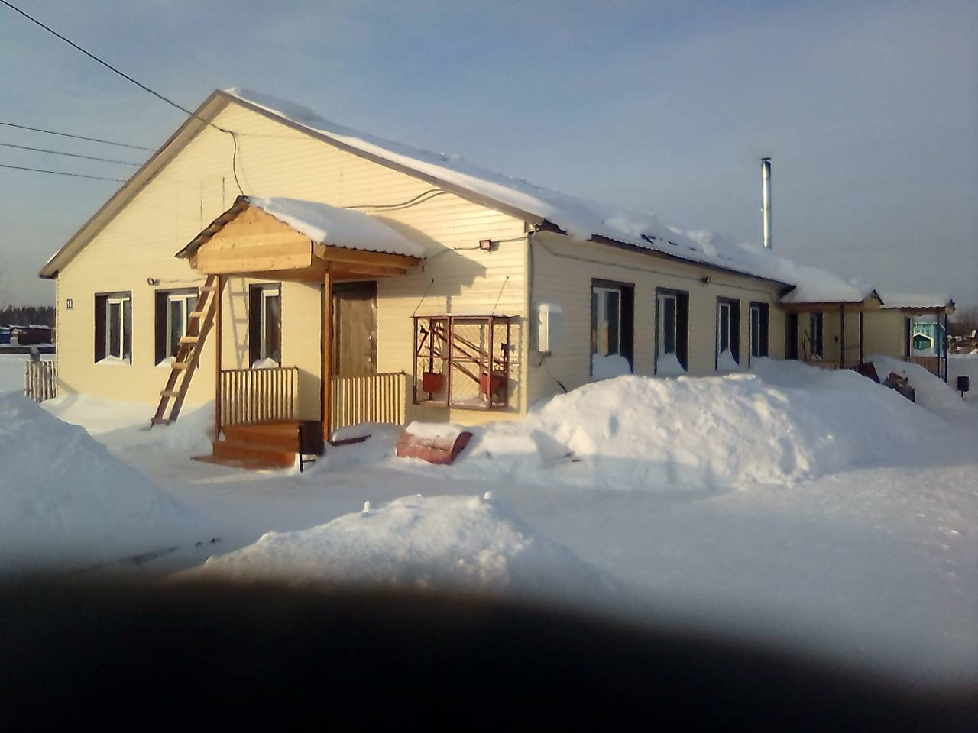
Приемное помещение
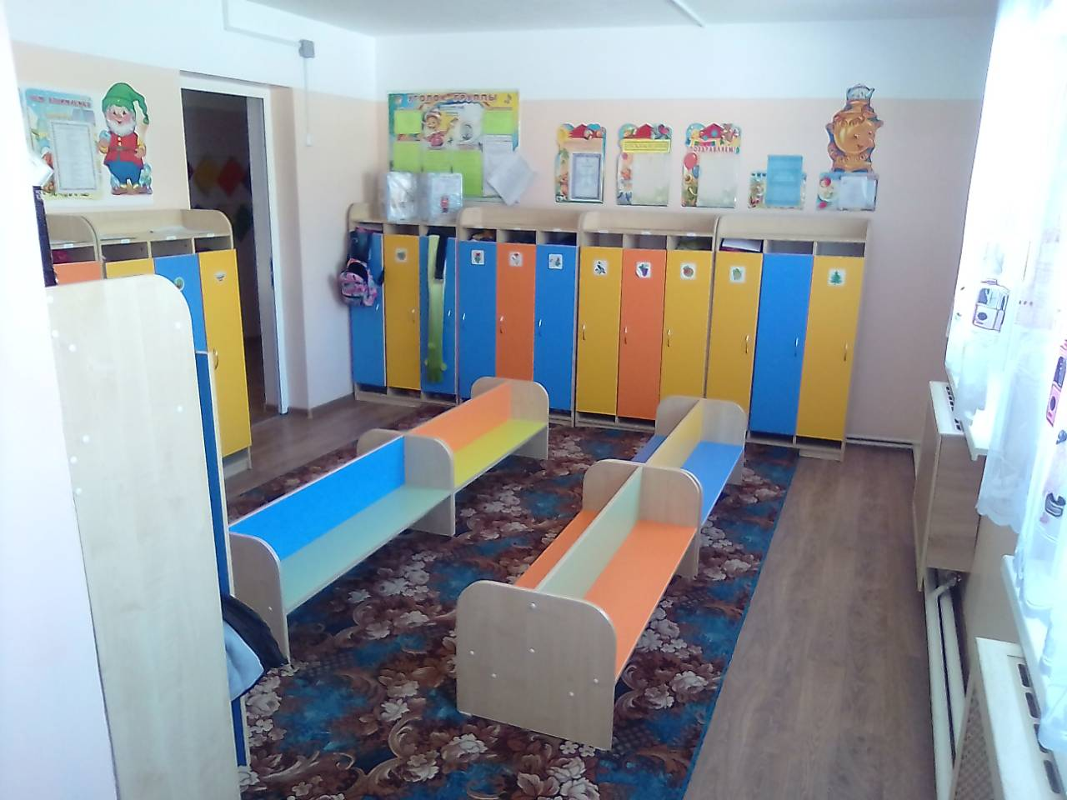

Групповые комнаты

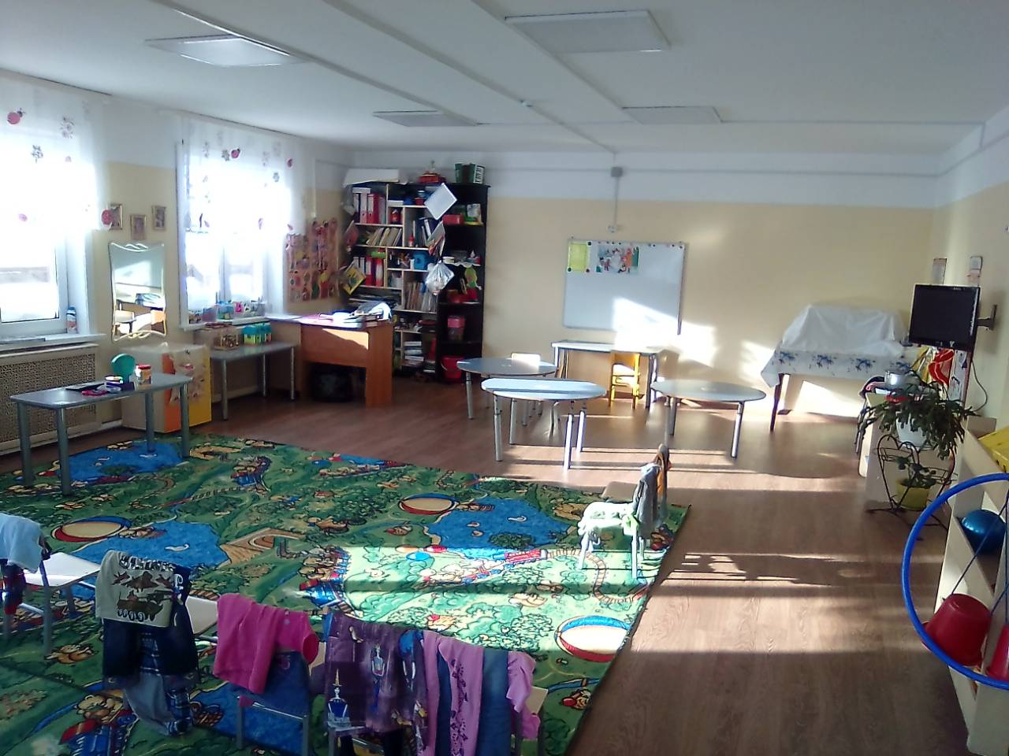

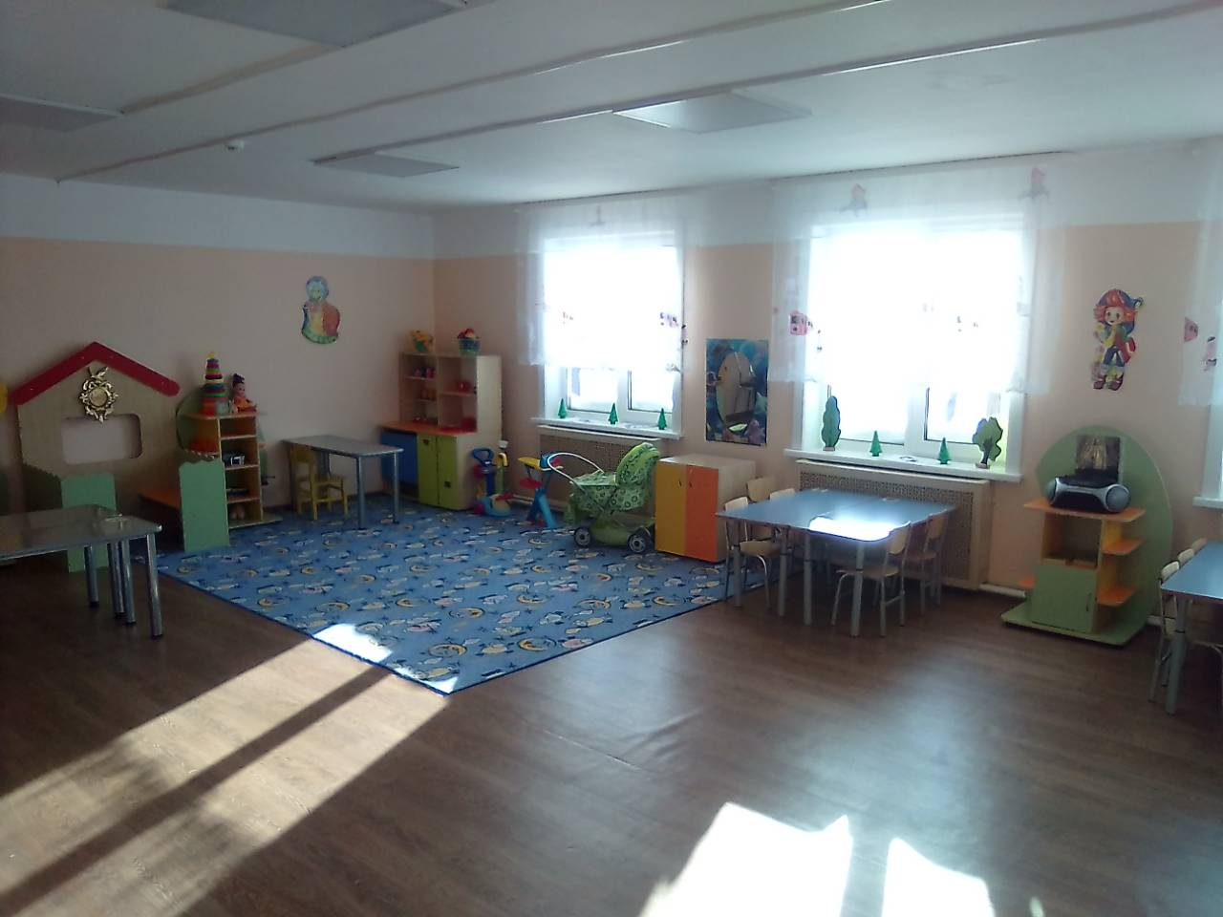

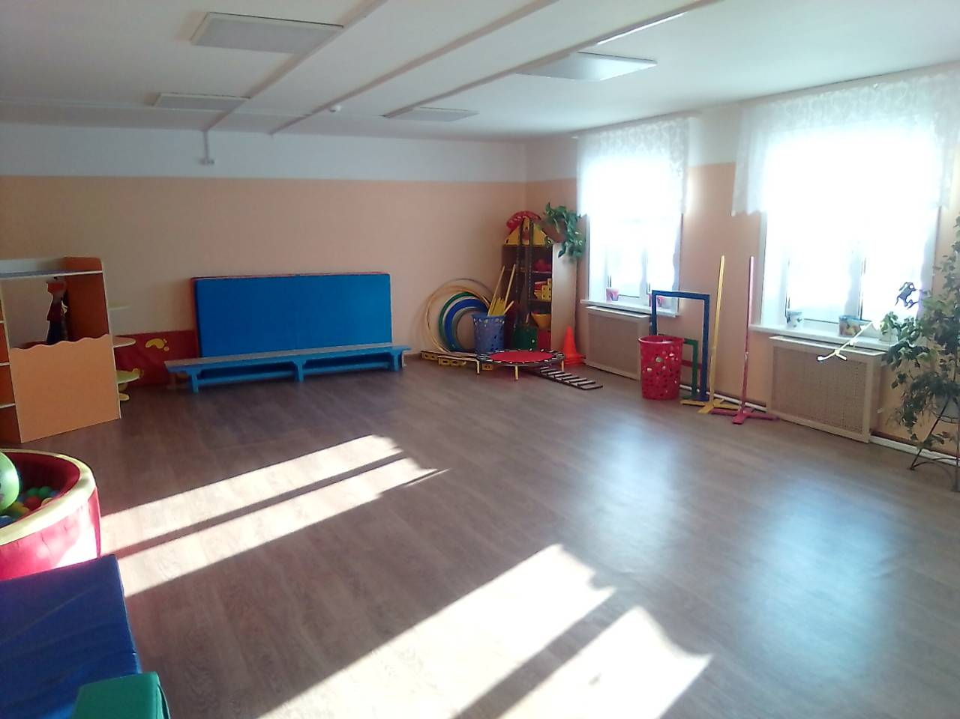

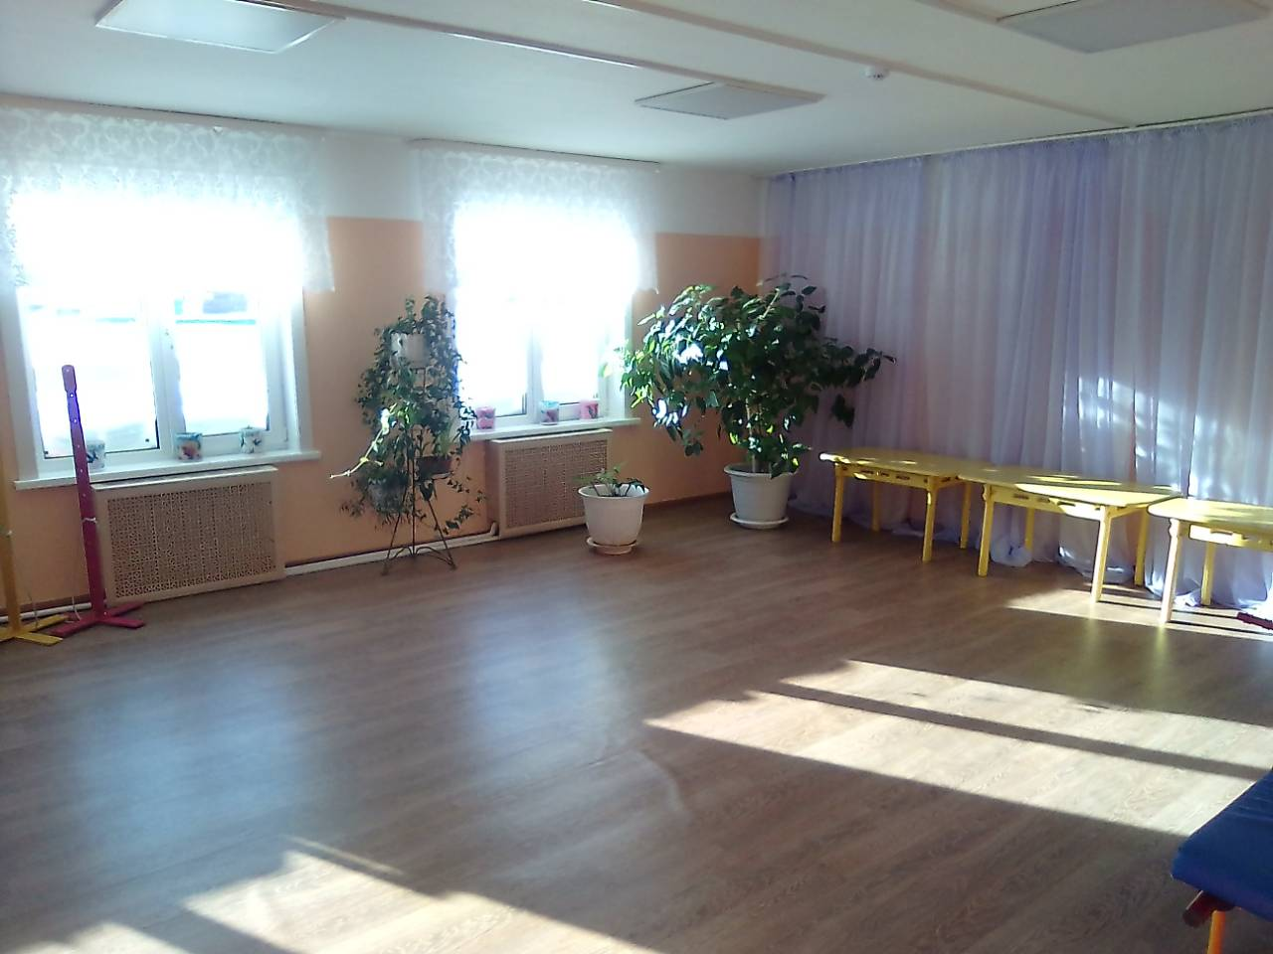

Пищеблок

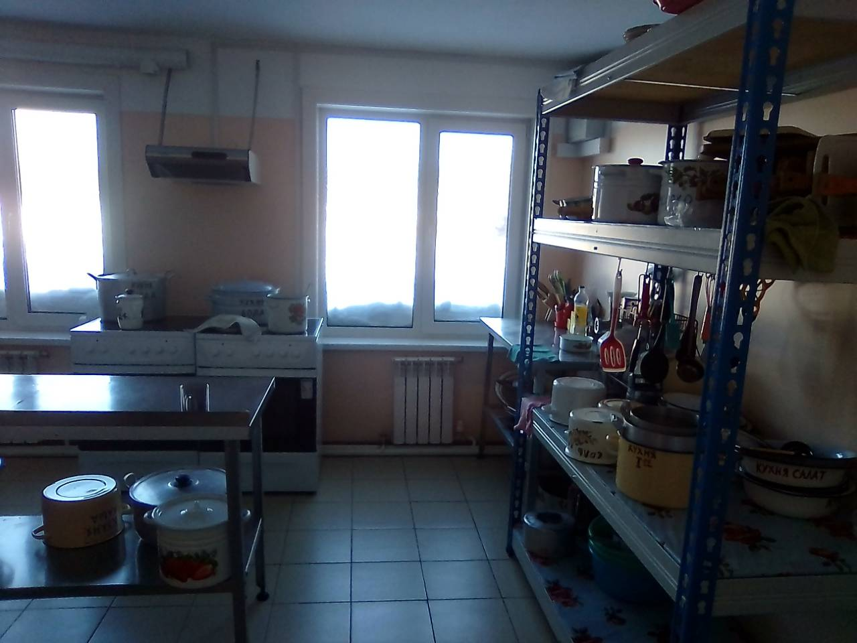

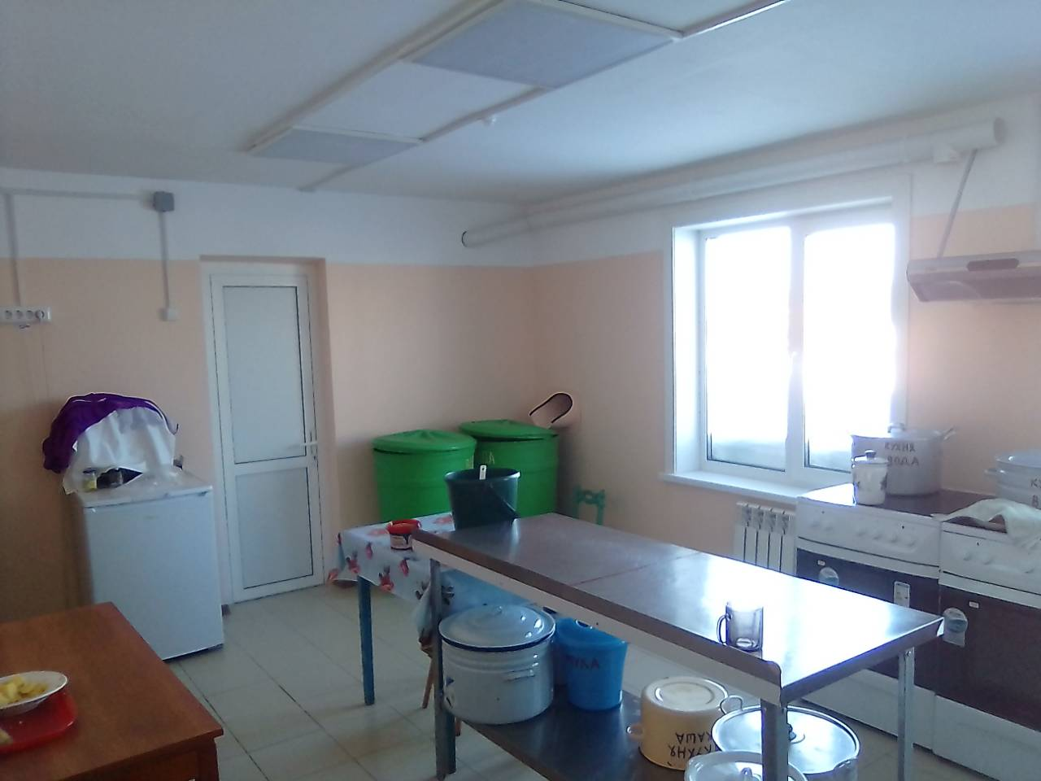

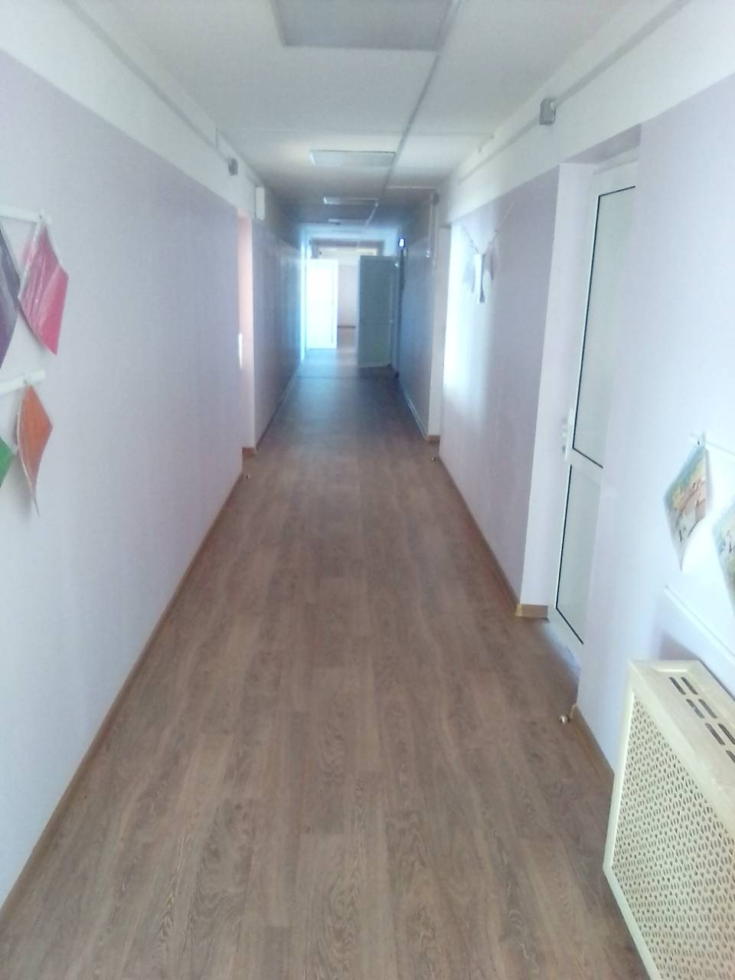
- Расходы на питание обучающихся и воспитанников за 2018 год (в том числе летний отдых)
 | Средства муниципального бюджета (тыс. руб.) | Средства из областного бюджета (софинансирования расходов), тыс. руб. | Итого  тыс.руб.
Общее образование | 2 393,0 | 1 159,4 | 3 552,4
Дошкольное образование | 4 763,6 |  | 4 763,6
Дополнительное образование | 38,5 | 115,6 | 154,1
Итого по ОУ | 7 195,1 | 1 275,0 | 8 470,1

- Расходы на организацию дополнительного образования за счет средств муниципального бюджета за 2018 год
Тыс.руб.
Образовательное учреждение | 211 статья | 213 статья | Другие расходы | Итого расходов
МКОУ ДО ЦДО | 3 994,4 | 1 203,2 | 423,2 | 5 620,8
МКОУ ДО ДШИ | 4 548,3 | 1 371,4 | 642,1 | 6 561,8
Итого | 8 542,7 | 2 574,6 | 1 065,3 | 12 182,6

Система дополнительного образования включает в себя 76 объединений дополнительного образования. Из них 40 объединений работают в учреждениях дополнительного образования: Детская школа искусств - 4 объединения и Центр дополнительного образования 36 объединений. На базе средних общеобразовательных школ сс. Преображенка, Подволошино и Ербогачен осуществляют свою деятельность 36 объединений дополнительного образования. Кроме того, на базе МКДОУ ДС с.Ербогачен «Радуга» дополнительным образованием занят 51 дошкольник в возрасте от 5 до 7 лет.
Свою работу объединения осуществляют по направлениям:
- технического творчества – 3 объединения;
- спортивного -16 объединений;
- эколого – биологического -10 объединений;
-туристско – краеведческого -3;
-художественного творчества -20;
-и других видах -24.
Таким образом, охват детей по направлениям распределяется следующим образом:
Количество детей в объединениях дополнительного образования Катангского района
по направлениям (списочный охват)
технического творчества | спортивного | эколого – биологического | туристско – краеведческого | художественного творчества | другие
49 | 283 | 59 | 26 | 437 | 308

Кружков – 57
Факультативов – 4
Секций – 15
Не охвачены дополнительным образованием 24 ученика из 284 учащихся МКОУ СОШ с.Ербогачён. Согласно Постановления администрации МО «Катангский район от 14.09.2015 г № 183-п приложение 4 «Об основных количественных характеристиках системы дополнительного образования детей»: доля детей от 5-18 лет охваченных дополнительным образованием в общеобразовательных учреждениях Катангского района составляет 87% (от 5-7 лет 67 %, обучающиеся 85,4%).
На основании постановления администрации МО «Катангский район» № 157-п от 04.07.2013 года обучающимся образовательных учреждений Катангского района с целью осуществления социальной поддержки и поощрения вручается единовременная стипендия мэра МО «Катангский район». Обязательным условием являются отличные успехи в учебе (по итогам учебного года), а также наличие достижений не менее, чем в трех следующих областях: спортивной, общественной, научной или творческой деятельности.
По итогам 2017-2018 года 11 обучающихся отмечены единовременной стипендией мэра в размере 5 тыс. руб., в том числе: 5 обучающихся МКОУ СОШ с. Ербогачен, 4 обучающихся МКОУ СОШ с. Преображенка и 2 обучающихся МКОУ СОШ с. Непа.
В соответствии с планом работы МОО на 2017-2018 учебный год, в целях выявления, поддержки и общественного признания талантливых обучающихся в Катангском районе в марте 2018 г был проведен муниципальный конкурс «Ученик года – 2018», в котором приняли участие 5 обучающихся МКОУ СОШ сс.Ербогачен, Преображенка, Подволошино и Непа. Победителем муниципального конкурса «Ученик года – 2018» признан Власов Роман, обучающийся 9 класса МКОУ СОШ с.Подволошино, призеры: Верхотурова Софья, обучающаяся 10 класса МКОУ СОШ с.Ербогачён, Зарукина Александра и Лутошкина Алла - обучающиеся 10 класса МКОУ СОШ с.Преображенка, Гонский Виктор, обучающийся 10 класса МКОУ СОШ с. Непа.
В соответствии с постановлением администрации муниципального образования «Катангский район» №5-п от 15.01.2018г. «Об организации круглогодичного отдыха, оздоровления и занятости детей и подростков в 2018 году», приказом МОО администрации МО «Катангский район» «О подготовке и проведении летних оздоровительных мероприятий 2018 года» от 24.05.2018г. с целью обеспечения условий оздоровления и занятости детей и подростков на территории муниципального образования была проведена летняя оздоровительная кампания 2018 года.
В период проведения летней оздоровительной кампании 2018 года на территории МО «Катангский район» осуществляли свою деятельность 4 лагеря дневного пребывания на базе образовательных учреждений: МКОУ СОШ сс. Ербогачен, Преображенка, Подволошино, МКОУ ДО ЦДО с. Ербогачён. Охват детей в лагерях дневного пребывания на базе ОУ составил: МКОУ СОШ с.Ербогачен – 47 чел, МКОУ СОШ с.Преображенка – 40 чел., МКОУ СОШ с.Подволошино – 88 чел., МКОУ ЦДО ДО– 75 чел., таким образом, 250 детей прошли своё оздоровление в лагерях дневного пребывания.
В период летней оздоровительной кампании активно были использованы малозатратные формы организации отдыха несовершеннолетних:
- экологические отряды на базе МКОУ ДО ЦДО: «Зеленая аптека» - 15 чел., «Юный геолог» - 15 чел., «За чистые улицы» - 15 чел.;
- пленэр на базе МКОУ ДШИ - 15 чел.;
- временно трудоустроены 27 несовершеннолетних в возрасте от 14 до 18 лет;
- школьные лесничества: на базе МКОУ СОШ с.Ербогачен -63 человека, МКОУ СОШ с.Преображенка – 30 человек, МКОУ СОШ с.Подволошино -22 человека;
- пришкольные участки на базе МКОУ СОШ с. Подволошино и МКОУ СОШ с. Преображенка – 15чел.
Кроме того, в сс. Хамакар, Бур, Непа была проведена витаминизация несовершеннолетних. Дети в количестве 58 человек получали сухие пайки с соками, фруктами, йогуртами и т.д.
Таким образом, в 2018г летней занятостью было охвачено 525 человек. Охват детей, разными формами отдыха, оздоровления и занятости составил 100%, из них доля детей, состоящих на профилактических учётах в КДН, ПДН охваченных разными формами отдыха, оздоровления и занятости составляет – 0,72% (6 детей), а охват 100%. Дети, состоящие, на учетах в органах системы профилактики были охвачены летней занятостью: в лагерях дневного пребывания, школьных лесничествах, экологических отрядах, трудовых бригадах. По итогам проведения летней оздоровительной кампании 2018г на территории МО «Катангский район» несчастных случаев и травм детей зарегистрировано не было.
С целью пополнения материальной базы образовательных учреждений, создания комфортных и безопасных условий осуществления образовательного процесса за счет спонсорских средств в 2018 году осуществлены следующие мероприятия:
ООО «Иркутская нефтяная компания», ВЧНГ:
- Приобретено оборудование для замены электрооборудования и освещения МКДОУ ДС с. Подволошино (500 т.р.)
- Приобретены и установлены площадки для ГТО при МКОУ СОШ сс. Ербогачен, Преображенка, Подволошино, Непа (5,7 млн руб)
- Оснащен пищеблок МКОУ СОШ с. Непа беспрерывной подачей воды, приобретено оборудование для пищеблока МКОУ СОШ с. Бур, пищеблоки данных учреждений оборудованы сливными ямами, оборудованы туалетные кабинки с биотуалетами в малокомплектных образовательных учреждениях (СОШ сс. Преображенка, Непа, Бур, НШДС сс. Наканно, Ерема) на общую сумму 800 тыс. руб.
- Витаминизация детей в летний период сс. Бур, Непа, Хамакар (100 т.р.)
- Приобретены печи и электрооборудование для замены в МКОУ НШДС с. Наканно, а также профлист для замены кровли МКДОУ ДС с. Хамакар на общую сумму 480 т.р.
В 2019 году работа муниципальной системы образования будет направлена на достижение цели, определенной в Концепции развития муниципальной системы образования МО «Катангский район» до 2024г, утвержденной постановлением администрации МО «Катангский район» от 14.12.2018г № 331-п: формирование открытой, саморазвивающейся, информационно и технически оснащенной образовательной системы, способной в полной мере удовлетворять образовательные запросы личности и социума, обеспечивать доступность качественного образования, в том числе через реализацию мероприятий, предусмотренных муниципальными проектами в рамках реализации Национального проекта «Образование», Указов Президента РФ от 07.05.2018г.
11. Культура
Сеть учреждений культуры района в 2018 году представлена 3 муниципальными учреждениями:
- МКУ «Культурно-досуговое объединение Катангского района» с 10-ю филиалами в поселениях;
- МКУК «Катангская централизованная библиотечная система» с 12-ю филиалами в поселениях;
- МКУК «Районный краеведческий музей имени В.Я.Шишкова».
Все учреждения культуры находятся на уровне района. На уровне поселений полномочия в сфере досуговой деятельности и библиотечного обслуживания не осуществляются.
В МКУ «Культурно-досуговое объединение Катангского района» (далее – МКУ КДО) работает 66 клубных формирования, в них занимается 711 человек. Из общего числа формирований для детей и молодежи работает 42, в них занимается 427 участников. По сравнению с 2017 годом количество клубных формирований осталось на прежнем уровне, но произошло увеличение число участников в них на 9,4%.
За отчетный период МКУ КДО в районе проведено 1452 культурно-массовых мероприятия (в 2017 году 1307). В них приняло участие и посетило 45151 человек.
Четыре коллектива имеют звания «Народный».
Библиотечным обслуживанием в районе охвачено 2071 человек или 61,8% от всего населения. Из них детей и молодежь – 1077 человек.
Число посещений библиотек в 2018 году составило 25960 человек, что на 1727 человек больше по сравнению с 2017 годом.
Охват населения музейным обслуживанием составил 64,7% (в 2017 году 18,3%), проведено по сравнению с 2017 годом на 50 экскурсий больше - 91 экскурсия, организовано 22 выставки.
В 2018 году учреждениями культуры проводились мероприятия как к календарным государственным праздникам (Новый год, Рождество, 23 февраля, 8 марта, 9 мая, День защиты детей, День России, День семьи, любви и верности, День знаний, День народного единства, День матери) так и мероприятия по профилактике и пропаганде здорового образа жизни, профессиональной ориентации и правовые.
Объем средств консолидированного бюджета на сферу культуры в 2018 году фактически составил 75 486 тыс. рублей. Доля расходов на культуру в консолидированном бюджете муниципального образования составила 12%.
Средняя заработная плата работников отрасли культуры составила 55418 рубля. Что выше значения 2017 года на 27,2%. Повышение заработной платы обусловлено исполнением Указа Президента Российской Федерации от 7 мая2012 года № 597 «О мероприятиях по реализации государственной социальной политики».
Проблемные вопросы и пути их решения:
- Проблема: материально-техническое оснащение учреждений культуры района и ремонт.
Решение:
- участие в конкурсах, грандах, получение спонсорских средств:
1.1. Межбюджетные трансферты на комплектование книжного фонда библиотек 14510 рублей: - из областного бюджета – 6109,51 рублей,
- из федерального бюджета – 5290,49 рублей,
- из местного бюджета– 3800 рублей.
  - Межбюджетные трансферты на подключение библиотек района к информационно-телекоммуникационной сети «Интернет» и развитие библиотечного дела с учетом задачи расширения информационных технологий и оцифровки 751334 рубля: - из областного бюджета – 445000 рублей,
- из федерального бюджета – 118500 рублей,
- из местного бюджета – 187834 рубля.
  - Спонсорская помощь Иркутской нефтяной компании для сельских домов культуры, Центральной библиотеки и музея на сумму 3610 тыс. рублей:
- ремонт здания МКУК «Районный краеведческий музей им. В.Я.Шишкова» и приобретение оборудования – 2800 тыс. рублей;
- ремонта домов досуга с. Хамакар (замена кирпичной печи на печь длительного горения Бренеран 600) и с. Бур (приобретены стеклопакеты для замены деревянных окон) – 310 тыс. рублей.
- приобретена оргтехника для центральной библиотеки – 500 тысяч рублей.
1.4. В рамках проекта «Народные инициативы» в 2018 году МКУ «Культурно-досуговое объединение Катангского района» приобретены материалы и оборудование на сумму 1 235, 6 тысяч рублей:
- ткань для изготовления «Одежды сцены» для сельских домов культуры и досуга;
- кондиционер для зрительного зала ДК «Созвездие»;
- швейное оборудование для мастерских ДК «Созвездие»;
- сценическая обувь;
- пластиковая мебель.
2. Проблема: отсутствие кадров по профилю.
Решение:
- информирование министерство культуры и архивов Иркутской области и областные учреждения культуры о наличии вакансий;
- переподготовка и повышение квалификации кадров.
12.Физическая культура и спорт
Постановлением администрации МО «Катангский район» от 13.10.2016 года № 171/2-п утверждена муниципальная подпрограмма ««Профилактика заболеваний и укрепление здоровья населения» в рамках муниципальной программы «Здоровье». Основными направлениями программы является организация спортивных и физкультурных мероприятий для населения различных возрастных категорий; участие команд района в выездных межмуниципальных соревнованиях, приобретение спортивного инвентаря и оборудования, внедрение Всероссийского физкультурно-спортивного комплекса ГТО.

Инструктор по физической культуре и спорту работает только в с. Ербогачен при МКУ «Культурно-досуговое объединение Катангского района», в остальных населенных пунктах есть только учителя физической культуры в общеобразовательных учреждениях.
В 2018 году проведено в районе более 200 спортивных и физкультурных мероприятий: баскетбол, волейбол, настольный теннис, лыжные гонки, мини-футбол, шахматы, шашки, городки, веселые старты и др. Все мероприятия направлены на пропаганду здорового образа жизни среди детей, подростков и взрослого населения и активное занятие спортом, отвлечению от вредных привычек.
Традиционно проводились акции «Лыжня России», «Кросс нации», «Всероссийский олимпийский день». В первые в МОУ СОШ с. Ербогачен были проведены мастер-класс и соревнования по армлифтингу. Инициатором данного мероприятия стал чемпион мира по данному виду спорта Главацкий Артем.
В целях создания условий для внедрения ВФСК ГТО на территории района установлено 5 спортивных площадок: с. Ербогачен (две площадки), с. Преображенка, с. Подволошино, с. Непа. Во II квартале 2018 года МО «Катангский район» из областного бюджета предоставлена субсидия на приобретение спортивного оборудования и инвентаря в размере 500 000 рублей и софинансирование из местного бюджета – 166 666, 7 рублей. На данное финансирование приобретено следующее спортивное оборудование: лыжи, лыжные ботинки, лыжные палки, коньки, велотренажер, беговая дорожка, пневматические винтовки, металлические шкафы для хранения спортивного инвентаря.
13. Социальная политика
Проблема кадрового обеспечения учреждений здравоохранения, является одной из главных проблем.
Для привлечения и закрепления в Катангском районе медицинских работников в 2018 году администрацией МО «Катангский район» (далее – администрация) приобретен жилой дом для врача-фтизиатра ОГБУЗ «Катангская РБ».
Администрацией совместно с ОГБУЗ «Катангския РБ» организована работа по доставке бригады врачей в с.с. Преображенка, Непа, Бур, Наканно, Хамакар с целью проведения профилактических осмотров взрослого и детского населения; в с. Ерёма проведён осмотр детского населения; бригадой врачей из города Иркутска проведена диспансеризация детей и профилактические осмотры населения в с. Ербогачен.
Заключено соглашение с ООО «ИНК» о проведении в 2019 году в рамках социально-экономического сотрудничества мероприятия по организации работы бригады врачей из города Иркутска на территории района.
За счёт средств ПАО «ВЧНГ» в населённых пунктах Ербогачён, Преображенка, Непа и Подволошино на пришкольных территориях установлены спортивные площадки для сдачи норм ГТО, отремонтирован спортивный корт, расположенный на территории школы с. Ербогачён. Приобретён спортивный инвентарь и оборудование для муниципального казенного учреждения «Культурно-досуговое объединение Катангского района» Дом культуры «Созвездие» за счёт средств субвенции субъекта и средств бюджета района.
КДН
За период 12 месяцев 2018 года проведено 26 заседание комиссии, все заседания проведены с участием помощника прокурора
На заседаниях КДН и ЗП, ежемесячно заслушивались субъекты профилактики безнадзорности и правонарушений несовершеннолетних по вопросам: воспитательной работе, защите прав несовершеннолетних, профилактике травматизма несовершеннолетних на дорогах, по профилактики наркомании, алкоголизма, табакокурения среди несовершеннолетних и молодежи, профилактике преступлений, совершаемых в отношении несовершеннолетних, профилактики преступлений и правонарушений несовершеннолетних, социального неблагополучия семей.
За отчетный период рассмотрено дел об административных правонарушениях в соответствие с КоАП РФ всего 30 (АППГ – 33), из них на несовершеннолетних – 3 (вАППГ – 3) на родителей 25 (АППГ- 29), в отношении иных лиц -2 (АППГ- 1). За период 2018 года в адрес комиссии по делам несовершеннолетних МО «Катангский район» поступило 3 постановления об отказе в возбуждении уголовного дела, совершенных несовершеннолетними, не достигшими возраста привлечения к уголовной ответственности.
На территории МО «Катангский район» зарегистрирована 1 попытка суицида.
Семей состоящих на учете в Банк данных Иркутской области о семьях и несовершеннолетних, находящихся в социально опасном положении (далее-БД СОП) по состоянию на конец отчетного периода состоит в БД СОП 19 семей, в них 40 детей (АППГ 17) в них проживало 36 детей.
За отчетный период 2018 года поставлено на учёт в БД СОП 8 семей (АППГ- 5). Основной причиной семейного неблагополучия в семье, является ненадлежащее исполнение родительских обязанностей, вследствие злоупотребления спиртными напитками. Данная причина уже на протяжении многих лет, остается основной обуславливающей семейного неблагополучия и социального сиротства на территории района.
Снято с учёта БД СОП - 6 семей (АППГ – 7). Основание снятия с учета БД СОП – 3 в связи с улучшением, 1 в связи с ограничением в родительских правах, 1 в связи смертью родителя, 1 по иным основаниям (несовершеннолетний лишен свободы Катангским районным судом).
Для организации своевременной профилактической работы с семьями, находящимися в социально опасном положении на заседаниях комиссии рассматриваются вопросы, связанные с профилактикой семейного неблагополучия, предупреждения всех фор жестокости и насилия против детей. Комиссией совместно с представителями органов и учреждений системы профилактики семьи посещаются по месту жительства, обследуются условия проживания, устанавливаются связи несовершеннолетних и родителей, их влияние на поведение, разъясняются меры ответственности, предусмотренные законодательством РФ, Семьям и несовершеннолетним оказывается консультативная и материальная помощь. В рамках в рамках муниципальной программы «Профилактика социально-негативных явлений на территории муниципального образования «Катангский район» на 2017 – 2022 г.г.» семьям, состоящим на учете в БД СОП, была оказана помощь в материальном выражении в виде приобретения дров для отопления, лечения от алкогольной зависимости, одежды, продуктов питания, приобретения авиабилетов.
На профилактическом учете БД СОП состоит 4 несовершеннолетних (АППГ 10) всеми органами и учреждениями системы профилактики безнадзорности и правонарушений несовершеннолетних в течение времени пребывания на учете с несовершеннолетними проводится планомерная профилактическая работа - в целях выявления причин и условий, способствовавших совершению несовершеннолетними противоправных поступков. Ежемесячно несовершеннолетние посещаются по месту жительства, обследуются условия проживания, устанавливаются связи несовершеннолетних и их влияние на поведение, разъясняются меры ответственности, предусмотренные законодательством РФ, за совершение противоправных поступков, с родителями несовершеннолетних проводятся беседы о необходимости нормализации обстановки в семье, вовлечении несовершеннолетних в образовательный процесс, а также различные формы занятости в свободное от занятий и каникулярное время, разъясняются требования семейного законодательства в части необходимости надлежащего исполнения родительских обязанностей и реализации родительских прав. С целью контроля ситуации, несовершеннолетние состоящие на учете в БД СОП, в ПДН ПП (дислокация с.Ербогачен) МО МВД России «Киренский», посещаются специалистами, сотрудниками полиции, представителями родительских комитетов, членами комиссии по месту жительства. В целях оказания помощи семьям, находящимся в социально опасном положении, недопущения правонарушений со стороны подростков из указанной категории семей, органами и учреждениями системы профилактики безнадзорности и правонарушений несовершеннолетних выстроена работа по организации занятости и досуга несовершеннолетних. В весенне-летний период проведен ряд мероприятий, посвященных организации и проведению летней оздоровительной кампании, разработан комплекс мер, направленных на безопасность несовершеннолетних в период летних каникул, а также по соблюдению требований охраны труда и техники безопасности, охраны жизни и здоровья детей и подростков, предупреждению детского травматизма при организации летнего труда и отдыха школьников, предупреждению травматизма в период школьных каникул.
В качестве профилактики преступлений и правонарушений несовершеннолетних, социального неблагополучия семей, пропаганды здорового образа жизни органами и учреждениями системы профилактики безнадзорности и правонарушений несовершеннолетних проводится следующая работа: разработка буклетов, листовок, публикации материалов по правовому просвещению в средствах массовой информации,
размещение средств наглядной агитации по правовому просвещению в образовательных учреждениях, учреждениях здравоохранения, социальной защиты населения, культуры, информационные стенды, памятки, буклеты, подборки специальной литературы, лектории по правовому просвещению, организация и проведение профилактических семинаров-тренингов для несовершеннолетних, состоящих на профилактическом учете в органах внутренних дел, консультирование населения по правовым вопросам, встречи учащихся и воспитанников учреждений образования, социальной защиты населения с представителями органов внутренних дел по вопросам об административной и уголовной ответственности несовершеннолетних, проведение рейдов по выявлению несовершеннолетних, оказавшихся в социально опасном положении, уклоняющихся от обучения, употребляющих спиртные напитки, организация проверок мест концентрации подростков, молодежных развлекательно - досуговых центров (клубов, кафе, дискотек) с целью выявления несовершеннолетних, употребляющих и склонных к употреблению алкогольных напитков.
В целях координации деятельности субъектов системы профилактики безнадзорности и правонарушений несовершеннолетних, а также по противодействию жестокому обращению и насилию в отношении несовершеннолетних, осуществляющих деятельность на территории МО «Катангский район», по организации работы с несовершеннолетними и семьями, находящимися в социально опасном положении утвержден «Порядок взаимодействия органов учреждений системы профилактики безнадзорности и правонарушений несовершеннолетних, в организации индивидуальной профилактической работы с несовершеннолетними и семьями, находящимися в социально опасном положении». Комиссией совместно с представителями органов и учреждений системы профилактики семьи посещаются по месту жительства, обследуются условия проживания, устанавливаются связи несовершеннолетних и родителей, их влияние на поведение, разъясняются меры ответственности, предусмотренные законодательством РФ, Семьям и несовершеннолетним оказывается консультативная и материальная помощь. В преддверии новогодних праздников и наступлением заморозков КДН и ЗП совместно ГИМС МЧС России по Иркутской области в Катангском районе, ПП (дислокация с.Ербогачен) МО МВД России «Киренский», ОНД по Катангскому району, МУМСР О и П Иркутской области №1 по Катангскому району проведены рейдовые мероприятия по семьям находящихся в социально опасном положении в целях профилактики правил пожарной безопасности, правил поведения на льду, разъяснения требований Семейного законодательства в части исполнения родительских обязанностей ст. ст. 61, 63,64,65 Семейного кодекса РФ и предупреждение об ответственности, предусмотренной законодательством РФ за ненадлежащее исполнение родительских обязанностей ст. 5.35. КоАП РФ, ст. 3. Закона Иркутской области № 38-ОЗ, ст. 156. Уголовного Кодекса РФ. В каникулярный период времени усиливался контроль за реализацией Закона Иркутской области № 38 – ОЗ «Об отдельных мерах по защите детей от факторов, негативно влияющих на их физическое, интеллектуальное, психическое, духовное и нравственное развитие в Иркутской области».
На основании анализа работы комиссии в 2019 году планируется проведение выездных заседаний КДН и ЗП в поселениях МО «Катангский район» с целью эффективного исполнения Порядка взаимодействия органов и учреждений системы профилактики безнадзорности и правонарушений несовершеннолетних по организации индивидуальной профилактической работы в отношении несовершеннолетних и семей, находящихся в социально опасном положении, усилить работу по реализации Закона 38 – ОЗ Иркутской области, профилактике правонарушений и совершение общественно опасных деяний несовершеннолетними, проведение методического семинара на тему: «Организация профилактической работы с несовершеннолетними «Группы риска». В период проведения летней оздоровительной кампании, планируется вовлечь в организованные формы занятости наибольшее количество несовершеннолетних проживающих в семьях находящихся в социально опасном положении.
14. Общественность
Одним из приоритетных направлений деятельности администрации района, по-прежнему, остаётся максимальное привлечение различных институтов общественности к решению вопросов местного значения.
Представители общественности участвуют в работе различных совещательных органов при администрации, в публичных мероприятиях. Общественная инициатива учитывается при разработке планов и программ развития территории.
На территории района осуществляют свою деятельность пять общественных организации: «Эвенкийский национальный культурный центр», «Ветеран», Совет женщин Катангского района, организация инвалидов «Содействие», в 2018 году создана общественная молодёжная организация «ЛИМА» (Лига молодых активистов).
Администрацией района осуществляется методическая, консультационная и материальная поддержка деятельности общественных объединений.
15. Социально-экономическое сотрудничество
Администрацией муниципального образования «Катангский район» в течение 2018 года заключено 3 соглашения о социально-экномическом сотрудничестве на общую сумму 21 505 тыс. руб.
В том числе:
В рамках соглашения с ООО «Иркутская нефтяная компания» на общую сумму 11 789, 978 тыс. руб., реализованы следующие мероприятия:
- организация работы бригады врачей из Иркутска на территории Катангского района. Приобретение оборудования для учреждений здравоохранения;
- финансирование мероприятий по завершению капитального ремонта здания МКУК «Районный краеведческий музей им. В.Я. Шишкова» и приобретению оборудования;
- оснащение информационного центра МКУК «Катангская централизованная библиотечная система»;
- оборудование лагерей дневного пребывания, организация питания в детских трудовых бригадах;
- организация гастрольных поездок народного ансамбля танца «Калейдоскоп» и эвенкийского ансамбля танца «Дылачакан»;
- приобретение оборудования и мебели в общежитие для молодых специалистов, прибывших для работы в с. Ербогачен;
- оснащение материальной базы ГОКУ ИО «Специальная (коррекционная) школа-интернат с. Ербогачён;
- разработка проекта технического перевооружения котельной с целью увеличения мощности и строительства нового здания котельной с. Ербогачён;
- организация массовых молодёжных мероприятий (поддержка общественной молодёжной организации «ЛИМА»);
- замена электропроводки и печей в здании МКОУ НШДС с. Наканно;
- ремонт здания МКОУ МНДШС с. Хамакар;
- ремонт домов досуга н.п. Хамакар и Бур;
- приобретение двух автомобилей UAZ Patriot для нужд администрации.
В рамках соглашения с ПАО «Верхнеченскнефтегаз» на общую сумму 8 445,31 тыс. руб. реализованы следующие мероприятия:

- разработка проектно-сметной документации для объектов социальной сферы, материально-техническое оснащение учреждений образования (Разработка ПСД на строительство ФОК, Выполнение электромонтажных работ МКДОУ детский сад с. Подволошино);
- строительство спортивных площадок для сдачи норм ГТО на пришкольных территориях;
- приобретение УАЗ спец. Пассажирский (для нужд МОО), УАЗ 39094 Фермер (для нужд МКУ «АХЧ»).
Денежные средства, полученные от ООО «Газпромнефть-Ангара» согласно договору о безвозмездной помощи (пожертвование) в сумме 1 270, 000 тыс. руб. использованы на:

- приобретение жилого дома для персонала ОГБУЗ «Катангская РБ»;
- организация флюорографического обследования жителей поселений Катангского района.
16. Закупки
В 2018 году Уполномоченным органом по определению поставщиков (подрядчиков, исполнителей) МКУ «АХЧ» подведомственным Администрации МО «Катангский район» было проведено около 30 закупок товаров, работ, услуг для обеспечения муниципальных нужд.
Среди которых закупка ГСМ для нужд муниципальных учреждений Катангского района; поставка твердого топлива (дров) организациям и учреждениям, финансируемых за счет средств местного бюджета; выполнение работ по расчистке и содержанию автозимников; приобретение автомобилей для администрации МО «Катангский район»; Осуществление автотранспортных перевозок; поставка продуктов питания для детского сада «Радуга»; Капитальный ремонт котельного и котельно-вспомогательного оборудования здания котельной МКОУ СОШ с. Непа; Капитальный ремонт котельного и котельно-вспомогательного оборудования здания котельной МКОУ СОШ с. Подволошино.

